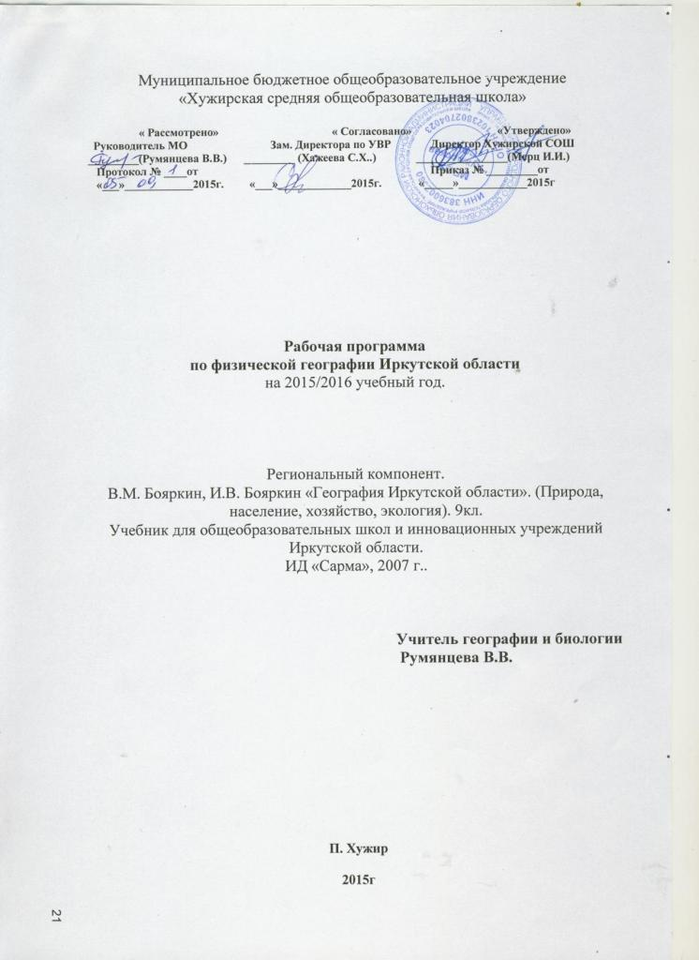

Пояснительная записка
Курс «География Иркутской области» введен в региональный план, на который отводится 34 часа. В 8 классе изучается «Физическая география Иркутской области» (17 часов), в 9 классе- «Экономическая география Иркутской области» (17часов). Данный курс является заключительным блоком изучения географии России.
Цель курса: дать учащимся комплексное представление об основных закономерностях и специфике территориальной организации природы, населения и хозяйства области с выделением основных проблем природно-ресурсного и социально-экономического развития в современный период.
Задачи курса- дать представление о месте Иркутской области в РФ, особенностях заселения и хозяйственного освоения, её природно-ресурсном потенциале, о состоянии окружающей среды и структурной трансформации экономики в переходный период. анализируя особенности развития ПТК, охраны природы и размещения специализирующих отраслей промышленности, сельского хозяйства, транспорта. Данный курс обеспечен учебным пособием (Бояркин В.М.), атласом «Иркутск и Иркутская область.
Настоящая программа по курсу «География Иркутской области» составлена с учетом усиления стандарта школьного географического образования, потенциала учебного заведения и контингента учащихся. В ней отражены актуальные тенденции современной профильно-ориентированной школы.
Отличительной особенностью является то, что в программе учтены новые образовательные технологии: обучение в сотрудничестве «групповые формы обучения», разноуровневое обучение на основе дифференцированного подхода, личностно-ориентированное обучение, метод проектов, информационные технологии.
В рамках изучения курса планируется различная деятельность учащихся: дискуссии, диалоги, конференции и др.

Требования к уровню подготовки учащихся
Знать: особенности ЭГП области и отдельных ее районов; историю исследования и этапы хозяйственного освоения; влияние природы на заселение территории и здоровья населения; обеспеченность Иркутской области различными видами природных ресурсов. Знать особенности расселения и урбанизации, национальный и религиозный состав, особенности развития и структуру хозяйства, внешние экономические связи области.
Уметь: читать и анализировать карту, статистические материалы, составлять диаграммы, графики, картосхемы. На основе анализа разных тематических карт, прогнозировать перспективы социально-экономического развития области.
Объяснять: влияние географического положения на особенности развития хозяйства области; особенности рельефа и полезных ископаемых в связи с геологическим строением области; влияние природно-климатических факторов на специализацию сельского хозяйства; влияние природных и социально-исторических факторов на развитие и размещение отраслей хозяйства.

Список литературы и методических пособий:

- Иркутск и Иркутская область. Атлас географический. Иркутск: ФГУП «ВостСибАГП», 2010.
- «География Иркутской области»: учебник для 8,9 классов. Бояркин В.М., Бояркин И.В.
- «Рабочая тетрадь» по географии Иркутской области к учебнику; СавченкоН.Д., Леонтьева А.С. Иркутск ИД «Сарма», 2013
- Савченко Н.Д. Тесты и задания для тематического и итогового контроля знаний. Иркутск ИД «Сарма», 2011

ПРИЛОЖЕНИЕ

Практические работы.
№ | Тема практической работы | Сроки проведения
№ | Тема практической работы | По плану | Фактически
8 класс
1. | Тема: «Географическое положение, территория и границы».  Практическая работа №1 «Отметить на к.к. границы области, ее крайние точки, определить их координаты подписать областной, районный центр, свое село, пограничные территории».
2. | Тема: «Рельеф».  Практическая работа №2  « Работа с контурной картой. Нанести отметки наибольшей и наименьшей высот, основные формы рельефа области».
3. | Тема «Воды и водные ресурсы».  Практическая работа №3. «Составление характеристики реки по плану»
4. | Тема: «Природа «малой Родины»  Практическая работа . № 4  «Визитная карточка Малой Родины».
9 класс
1. | Тема: «Географическое положение. Политико-административное устройство»  Практ. Раб. № 1  . «Выявление главных особенностей ЭГП области»
2. | Тема; «Демографическая ситуация».  Практическая работа №2  Социокультурный практикум: Социологическое исследование семьи
3. | Тема:Природный комплекс.  Практическая работа № 3.  Составление блок-схемы на основе анализа текста учебника и сопоставления карт
4. | Тема: «Сельское хозяйство».  Практическая работа №4  Составление характеристики АПК.
Итого: 8 практических работ

Календарно тематическое планирование. Физическая география Иркутской области. 8 класс. 17 часов.
Календарные сроки |  | № уроков | Тема урока |  | Кол-во часов | Планируемые результаты | Возможные виды деятельности | Возможные формы контроля
По плану | фактически
Введение. (1 час).
 |  | 1. | Что изучает физическая география Иркутской области. |  | 1 | Знать основные термины по теме. Объяснять роль географических знаний в решении социально- экономических, экологических проблем | Конспектирование лекции. Словарная работа по теме | Вводная беседа.  Индивидуальный, фронтальный опрос
Тема 1. Территория, границы, географическое положение. (1 час)
 |  | 2. | Территория, границы, географическое положение Иркутской области.  Иркутская область на картах мира, Евразии, России, Сибири. |  | 1 | Знать пограничные субъекты; особенности географического положения, размеры территории, протяженность границ.  Определять географическое положение. Описывать географическое положение (экономико-географическое, геополитическое и др.). Объяснять влияние географического положения на особенности природы, хозяйства и жизни населения | Работа с контурными картами.  Составление Визитной карточки области.  Пр. работа №1 «Отметить на к.к. границы области, ее крайние точки, определить их координаты подписать областной, районный центр, свое село, пограничные территории».  Р.т. тема 1. | Защита Визитной карточки области.
Тема 2. История исследования территории области. (2 часа)
 |  | 3. |  | Из истории исследования и освоения территории области. | 1 | Знать историю исследования, основные этапы изучения и освоения края, имена русских землепроходцев.  Объяснять значение присоединения Восточной Сибири к русскому государству | Раб. Т – тема №2. Работа с текстом учебника, картами атласа. Выполнение практических заданий в рабочей тетради. | Индивидуальный, фронтальный опрос, работа с картами.  Творческое задание на выбор.
 |  | 4. |  | Ученые – исследователи Иркутской области. | 1 | Знать летопись освоения Восточной Сибири, исследования современных ученых.  Уметь объяснять значение вклада в географическое изучение области Русского географического общества и Восточно – Сибирского отдела этого общества. | Подготовка сообщений на основе анализа текста и Интернет – ресурсов.  Выполнение заданий в рабочей тетради. Тема №2 | Самостоятельная работа
Тема 3. Геологическое строение и полезные ископаемые. (1 час).
 |  | 5. |  | Геологическое строение как компонент природы.  Полезные ископаемые. | 1 | Называть и показывать основные геологические эры, структуры земной коры, сейсмически опасные территории.  Объяснять образование и размещение форм рельефа, закономерности размещения наиболее крупных месторождений полезных ископаемых | Сравнительный анализ карт атласа  работа с картами.  Работа с контурной картой №1.  Раб.т. Тема №3 | Индивидуальный, фронтальный опрос  Индивидуальная проверка выполнения заданий.
Тема 4. Рельеф. (1 час).
 |  | 6. |  | Рельеф как компонент природы. | 1 | Знать основные формы рельефа.  Уметь объяснять связь рельефа с тектоническим строением и геологией.  Объяснять влияние рельефа на хозяйственную деятельность человека. | Анализ карт и текста учебника. Ответы на вопросы темы.  .  Раб.т. Тема №4.  Практическая работа №2  «Работа с контурной картой. Нанести отметки наибольшей и наименьшей высот, основные формы рельефа области». | Фронтальная беседа.  Оценка выполнения практической работы №2
Тема 5. Климат. (2 часа).
 |  | 7 |  | Климат как компонент природы. | 1 | Знать тип климата области, его особенности, погоду и климат своей местности.  Называть климатообразующие факторы, особенности погоды в циклонах и антициклонах, влияние климата на жизнь, быт, хозяйственную деятельность человека | Контрольная работа №1.Раб.т. – зад. 1-6. | Самостоятельная работа
 |  | 8 |  | Климат своей местности. | 1 |  | Практическая работа. Составление характеристики типа климата,  работа с картами.  Раб.тетрадь – тема №5Зад. 7-10 | Индивидуальный, фронтальный опрос
Тема 6. Внутренние воды и водные ресурсы. Многолетняя мерзлота. (3 часа).
 |  | 9 |  | Воды области как компонент природы. Реки. | 1 | Знать разнообразие и богатство вод области.  Называть реки области по бассейнам.  Объяснять влияние рельефа, климата на размещение, питание и режим рек.  Уметь давать характеристику речной системы | Практическая работа №3. «Составление характеристики реки по плану»,  работа с картами.  Раб.т. Тема №6. | Индивидуальный, фронтальный опрос,
 |  | 10. |  | Озера и водохранилища | 1 | Знать Ангарские ГЭС и водохранилища.  Объяснять их «плюсы» и «минусы.» | Работа с таблицей, схемами атласа.  Раб.т. Тема № 6. | Самостоятельная работа
 |  | 11. |  | Байкал – уникальный водоём планеты. | 1 | Знать проблему качественной питьевой воды, меры по охране вод.  Объяснять уникальность водоема. | Подготовка сообщения учащихся.  Визитная карточка Байкала  - творческий проект.  Раб.т. Тема № 6 | Работа с контурными картами.  Защита проектов.
Тема 7. Почвы. (1 час).
 |  | 12. |  | Почвы как компонент природы.  Почвы своей местности. | 1 | Называть зональные типы почв, их главные свойства, примеры мелиорации земель в разных зонах и регионах. Объяснять почвообразовательные процессы | Анализ почвенной карты Иркутской области. Работа с текстом учебника.  Раб.т. Тема №7 | Интеллектуальный марафон..
Тема 8. Растительность. Животный мир. (2 часа).
 |  | 13.  14. |  | Растительность.  Животный мир. | 1  1 | Знать основные виды растительности и разнообразие животного мира области.  Уметь составлять описание растительности и животного мира своей местности.  Объяснять проблемы охраны животных и сохранение растений, занесенных в «Красную книгу» Иркутской области. | Составление таблицы на основе анализа текста учебника и сопоставления карт.  Раб.тетрадь Тема №8, 9  Просмотр видеофильмов «Животный и растительный мир Прибайкалья и Байкала» | Самостоятельная работа.  Сообщения учащихся
Тема 9. Природно – территориальные комплексы и охрана природы. (1 час).
 |  | 15. |  | Физико - географическое или природное районирование территории Иркутской области. | 1 | Знать природно – территориальные комплексы тайги, «островных» лесостепей и степей, горных территорий.  Показывать на карте охраняемые территории – заповедники, национальные парки, заказники.  Объяснять экологические проблемы своей местности, влияние экологических условий на здоровье местного населения.  Уметь составлять характеристику ПТК местности. | Анализ текста.  Составление характеристики ПТК местности.  Раб.т. Тема №10 | Интеллектуальный марафон..
Тема 10. Природа «малой родины». (1 час).
 |  | 16. |  | Визитная карточка Зиминского района. Географическое положение на карте области. Природные условия и ресурсы, Природно – территориальные комплексы. | 1 | Знать особенности географического положения административного района, своего населенного пункта.  Объяснять природные условия и ресурсы, ПТК.  Уметь объяснять описание и значение символов своего района: герб, флаг, гимн. | Работа с контурными картами  Конспектирование лекции  Пр.Р. № 4  «Визитная карточка Малой Родины».  Раб.т. Тема №11 | Индивидуальный, фронтальный опрос,.  Защита Визитной карточки Малой Родины
 |  | 17. |  | Обобщающее повторение и обобщение курса «Физическая география Иркутской области».  Контрольная работа. | 1 | Знать основные положения курса «Физическая география Иркутской области» | Итоговое тестирование по курсу. | Тестирование
 | Итого: |  |  |  | 17 ч.
 | Практических работ: |  |  |  | 4
 | Контрольных работ: |  |  |  | 2

Календарно тематическое планирование. Экономическая география Иркутской области. 9 класс. 17 часов.
Календарные сроки |  | № уроков | Тема урока | Кол-во часов | Планируемые результаты |  | Возможные виды деятельности | Возможные формы контроля
По плану | фактически
Тема 1. Экономико-географическое положение. 2 часа
 |  | 1. | Площадь территории области. Сравнение её с размерами других субъектов РФ и зарубежных стран. Физико-экономико-географическое положение. Влияние ЭГП на развитие экономики. | 1 | Знать пограничные субъекты; особенности географического положения, размеры территории, протяженность границ.  Определять географическое положение. Описывать географическое положение (экономико-географическое, геополитическое и др.). Объяснять влияние географического положения на особенности природы, хозяйства и жизни населения |  | Конспектирование лекции..  Рабочая тетрадь – тема № 1 | Интеллектуальный марафон..
 |  | 2. | Административно – территориальное устройство области. Социокультурный практикум: Обозначение на к.к. границ области, крайних точек, административных районов. | 1 | Знать историю исследования, основные этапы изучения и освоения края, имена русских землепроходцев.  Объяснять значение присоединения Восточной Сибири к русскому государству |  | Работа с контурными картами.  Практ. Раб. № 1  «Выявление главных особенностей ЭГП области»  Рабочая тетрадь – тема № 1 | Индивидуальный, фронтальный опрос,
Тема 2. История освоения территории области. 2 час.
 |  | 3. | Исторические периоды освоения территории.. Хозяйственное освоение русскими территории Прибайкалья.  Социокультурный практикум: Подборка статей описания Иркутской области писателями и поэтами. | 1 | Знать летопись освоения Восточной Сибири, исследования современных ученых.  Уметь объяснять значение вклада в географическое изучение области Русского географического общества и Восточно – Сибирского отдела этого общества. |  | Конспектирование лекции. Словарная работа по теме  Рабочая тетрадь – тема № 2 | Индивидуальный, фронтальный опрос, работа с картами
 |  | 4. | Развитие хозяйства по пути рыночных отношений, государственной собственности, создание новых форм организации производства. | 1 |  |  | Контрольная работа №1.  Подготовка сообщений на основе анализа текста.  Рабочая тетрадь – тема № 2 | Самостоятельная работа
Тема 3. Население Иркутской области. 4 часа
 |  | 5 | Динамика численности населения и источники его роста. Естественное движение и миграция. | 1 | Знать: численность населения и источники его формирования(естественное движение, миграции); особенности возрастно-половой структуры населения, особенности расселения и урбанизации. Национальный и религиозный состав.  Уметь: составлять и анализировать диаграммы и графики, ранжировать и анализировать статистические материалы.  Объяснять: различия в размещении, естественном и механическом движении, половозрастной структуре в пределах области. |  | работа с картами.  Работа с контурными картами  Рабочая тетрадь – тема № 3 | Индивидуальный, фронтальный опрос,
 |  | 6. | Возрастно-половая структура населения. Национальный состав. | 1 |  |  | Анализ карт и текста учебника. Ответы на вопросы темы.  Работа с диаграммами.  Рабочая тетрадь – тема № 3 | Фронтальная беседа.
 |  | 7. | Рынок труда и занятость населения. | 1 |  |  | Практическая работа №2  Социокультурный практикум: Социологическое исследование семьи Рабочая тетрадь – тема № 3 | Индивидуальный, фронтальный опрос
 |  | 8. | Расселение населения. Урбанизация.. | 1 |  |  | Контрольная работа№2  Составление характеристики типа поселения,  работа с картами.  Рабочая тетрадь – тема № 3 | Самостоятельная работа
Тема 4. Природно- ресурсный потенциал области. 2 часа.
 |  | 9. | Основные закономерности размещения минеральных ресурсов, их запасы и различия по территории. Практикум: Составление блок –схемы размещения главных сырьевых баз области. | 1 | Называть и показывать основные базы сырьевых ресурсов.  Уметь: устанавливать причинно-следственные связи в системе общество- природа на основе анализа тематических карт.  Объяснять образование и размещение форм рельефа, закономерности размещения наиболее крупных месторождений полезных ископаемых |  | Практическая работа № 3.  Составление блок-схемы на основе анализа текста учебника и сопоставления карт  Рабочая тетрадь – тема № 4 | Самостоятельная работа.  Сообщения учащихся
 |  | 10. | Агроклиматические, водные, гидроэнергетические, лесные, рекреационные ресурсы. Особенности их размещения и хозяйственная оценка. | 1 | Знать разнообразие и богатство вод области.  Называть реки области по бассейнам.  Объяснять влияние рельефа, климата на размещение, питание и режим рек.  Уметь давать характеристику речной системы, лесным ресурсам, агроклиматическим. |  | Анализ текста.  Составление хозяйственной оценки ресурсов..  Рабочая тетрадь – тема № 4 | Интеллектуальный марафон..
Тема5. Хозяйство Иркутской области. 5 часов. |  |  |  |  |  |  |  |  |  |  |  |  |  | Знать Ангарские ГЭС и водохранилища.  Объяснять их «плюсы» и «минусы.»
 |  | 11. | Структура народного хозяйства. | 1 | Знать: особенности развития народного хозяйства Иркутской области; различия предприятий по форме собственности; проблемы развития экономики; специализирующиеся производства; факторы размещения производства.  Уметь: устанавливать причинно-следственные связи в системе «общество- природа» на основе анализа тематических карт.  Объяснять; влияние природных условий на развитие и размещение отраслей хозяйства. | Выполнение практических заданий.  Работа с текстом учебника.  Рабочая тетрадь – тема № 5 |  | Самостоятельная работа.
 |  | 12. | Специализирующие отрасли промышленности. |  |  | Выполнение практических заданий.  Работа с текстом учебника.  Рабочая тетрадь – тема № 5 |  | Самостоятельная работа.
 |  | 13 | .Главная отрасль народного хозяйства- промышленность. Ее отраслевая структура. Характеристика главных отраслей. | 1 |  | Контрольная работа №3. «Характеристика отрасли промышленности».  Работа с текстом учебника.  Рабочая тетрадь – тема № 5 |  | Самостоятельная работа.
 |  | 14. | Сельское хозяйство. | 1 |  | Анализ текста.  Практическая работа №4  Составление характеристики АПК.  Рабочая тетрадь – тема № 5 |  | Индивидуальный, фронтальный опрос
 |  | 15. | Транспорт. Виды транспорта. | 1 |  | Выполнение практических заданий.  Работа с текстом учебника.  Рабочая тетрадь – тема № 5  Подготовка докладов о Кругобайкальской железной дороге. |  | Индивидуальный.  Защита докладов.
Тема 6. Внешние экономические связи области. 1 час.
 |  | 16. | Внешние экономические связи - результат географического разделения труда. | 1 | Знать: внутренние и внешние связи; схемы взаимосвязей производства;  внешние экономические связи области. | Практикум: Создание картосхемы «Внешние экономические связи Иркутской области». Рабочая тетрадь – тема № 6 |  | Интеллектуальный марафон..
Тема 7. Обобщение материала по курсу «География Иркутской области».
 |  | 17. | Обобщающий урок. | 1 | Знать основные понятия учебного материала по курсу «Экономическая география Иркутской области». | Контрольная работа № 4.  Итоговое тестирование. |  | Самостоятельная работа.
Итого: |  |  |  | 17 ч.
Практических работ: |  |  |  | 4
Контрольных работ: |  |  |  | 4

